ПАМЯТКА

Муниципальному служащему по антикоррупционному поведению



Поведение, которое может восприниматься окружающими как обещание дачи взятки или предложение дачи взятки либо как согласие принять взятку или как просьба о даче взятки, является неприемлемым для государственного служащего, поскольку заставляет усомниться в его объективности и добросовестности, наносит ущерб репутации системы государственного управления в целом.
Взятка — принимаемые должностным лицом материальные ценности (предметы или деньги) или какая-либо
имущественная выгода или услуги за действие (или наоборот бездействие), в интересах взяткодателя, которое
это лицо могло ил и должно было совершить в силу своего служебного положения.
Действия по передаче и приёму взятки в России противозаконны и подпадают под действие Уголовного кодекса Российской Федерации. Термин «взятка» чаще используется для обозначения подкупа государственного служащего, тогда как для обозначения подкупа сотрудника коммерческой структуры принято использовать
термин «коммерческий подкуп». Получение и дача взятки государственным служащим является одним из проявлений коррупции.
Часто в массовом сознании взятка ассоциируется с денежными купюрами, однако подарок должностному лицу, от которого зависит принятие решений, также может считаться взяткой, если его стоимость превышает оговоренную законом сумму. Так во Франции предельная стоимость подарка, который не может считаться взяткой, составляет 35 евро, в Великобритании — 140 фунтов стерлингов (250$), в США — 50$, в России — не должна превышать 3 000 рублей (п, 1 ст, 575 ГК РФ).



Взяткой могут быть признаны:

Предметы - деньги, в том числе валюта, банковские чеки и ценные бумаги, изделия из драгоценных камней и металлов, автомашины, продукты питания, техника, бытовые приборы и другие товары, квартиры, дачи, гаражи, земельные участки и другая недвижимость;
Услуги и выгоды лечение, ремонтные и строительные работы, санаторные и туристические путевки, оплата развлечений и других расходов безвозмездно или по заниженной стоимости;
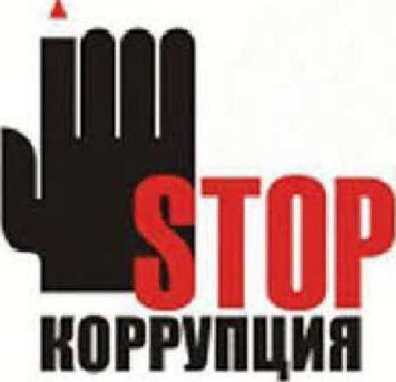
Завуалированная форма взятки - банковская ссуда в долг или под видом погашения несуществующего долга, оплата товаров, купленных по заниженной цене, покупка товаров по завышенной цене, заключение фиктивных трудовых договоров с выплатой заработной платы взяточнику, его родственникам или друзьям, получение льготного кредита, завышение гонораров за лекции, статьи и книги, преднамеренный проигрыш в карты, «случайный» выигрыш в казино, прощение долга, уменьшение арендной платы, увеличение процентных ставок по кредиту и т.д.
В современном российском уголовном праве есть следующие
преступления, связанные со взяточничеством:
- получение взятки (ст.290 УК РФ),
- дача взятки (ст.291 УК РФ),
- посредничество при взяточничестве (ст.291.1 УК РФ),
- коммерческий подкуп (ст.204 УК РФ),
- провокация взятки или коммерческого подкупа (ст.304 УК
РФ).


Получение взятки (статья 290 УК РФ).
- Получение должностным лицом, иностранным должностным лицом либо должностным лицом публичной международной организации лично или через посредника взятки в виде денег, ценных бумаг, иного имущества либо в виде незаконных оказания ему услуг имущественного характера, предоставления иных имущественных прав за совершение действий (бездействие) в пользу взяткодателя или представляемых им лиц, если такие действия (бездействие) входят в служебные полномочия должностного лица либо если оно в силу должностного положения может способствовать таким действиям (бездействию), а равно за общее покровительство или попустительство по службе - наказывается штрафом в размере от двадцатипятикратной до пятидесятикратной суммы взятки с лишением права занимать определенные должности или заниматься определенной деятельностью на срок до трех лет либо лишением свободы на срок до трех лет со штрафом в размере двадцатикратной суммы взятки
- Получение должностным лицом, иностранным должностным лицом либо должностным лицом публичной международной организации взятки в значительном размере - наказывается штрафом в размере от тридцатикратной до шестидесятикратной суммы взятки с лишением права занимать определенные должности или заниматься определенной деятельностью на срок до трех лет либо лишением свободы на срок до шести лет со штрафом в размере тридцатикратной суммы взятки.
- Получение должностным лицом, иностранным должностным лицом либо должностным лицом публичной международной организации взятки за незаконные действия (бездействие) - наказывается штрафом в размере от сорокакратной до семидесятикратной суммы взятки с лишением права занимать определенные должности или заниматься определенной деятельностью на срок до трех лет либо лишением свободы на срок от трех до семи лет со штрафом в размере сорокакратной суммы взятки.
- Деяния, предусмотренные частями первой - третьей настоящей статьи, совершенные лицом, занимающим государственную должность Российской Федерации или государственную должность субъекта Российской Федерации, а равно главой органа местного самоуправления, - наказываются штрафом в размере от шестидесятикратной до восьмидесятикратной суммы взятки с лишением права занимать определенные должности или заниматься определенной деятельностью на срок до трех лет либо лишением свободы на срок от пяти до десяти лет со штрафом в размере пятидесятикратной суммы взятки
- Деяния, предусмотренные частями первой, третьей, четвертой настоящей статьи, если они совершены:
а) группой лиц по предварительному сговору или организованной группой;
б) с вымогательством взятки;
в) в крупном размере, -
наказываются штрафом в размере от семидесятикратной до девяностократной суммы взятки либо лишением свободы на срок от семи до двенадцати лет с лишением права занимать определенные должности или заниматься определенной деятельностью на срок до трех лет и со штрафом в размере шестидесятикратной суммы взятки.
Деяния, предусмотренные частями первой третьей, четвертой и пунктами «а» и «б» части пятой настоящей статьи, совершенные в особо крупном размере, - наказываются штрафом в размере от восьмидесятикратной до стократной суммы взятки с лишением права занимать определенные должности или заниматься определенной деятельностью па срок до трех лет либо лишением свободы на срок от восьми до пятнадцати лет со штрафом в размере семидесятикратной суммы взятки.

Дача взятки (статья 291 УК РФ).
1.Дача взятки должностному лицу лично или через посредника - наказывается штрафом в размере от
пятнадцатикратной до тридцатикратной суммы взятки, либо принудительными работами на срок до 3 лет,
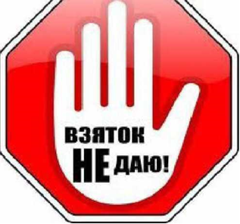
либо лишением свободы на срок до 2 лет со штрафом в размере десятикратной
суммы взятки.
2. Дача взятки должностному лицу лично или через посредника в значительном размере - наказывается
штрафом в размере от двадцатикратной до сорокакратной суммы взятки либо лишением свободы
на срок до 3 лет со штрафом в размере пятнадцати кратной суммы взятки.
3. Дача взятки должностному лицу за совершение заведомо незаконных действий (бездействие)
- наказывается штрафом в размере от тридцатикратной до шестидесятикратной суммы взятки либо лишением
свободы на срок до восьми лет со штрафом в размере тридцатикратной суммы взятки.
4. Дача взятки группой лиц по предварительному сговору или организованной группой в крупном размере - наказываются штрафом в размере от шести десятикратной до восьмидесятикратной суммы взятки с лишением права занимать определенные должности или заниматься определенной деятельностью на срок до 3 лет либо лишением свободы на срок от 5 до 10 лет со штрафом в размере шестидесятикратной суммы взятки.
5. Взятки в особо крупном размере - наказываются штрафом в размере от семидесятикратной до девяностократной суммы взятки либо лишением свободы на срок от 7 до 12 лет со штрафом в размере семидесятикратной суммы взятки.
Примечание. Лицо, давшее взятку, освобождается от уголовной ответственности, если оно активно способствовало раскрытию и (или) расследованию преступления и либо имело место вымогательство взятки со стороны должностного лица, либо лицо после совершения преступления добровольно сообщило о даче взятки органу, имеющему право возбудить уголовное дело.

Посредничество во взяточничестве (статья 291.1 УК РФ).

- Посредничество во взяточничестве, то есть непосредственная передача взятки по поручению взяткодателя или взяткополучателя либо иное способствование взяткодателю и (или) взяткополучателю в достижении либо реализации соглашения между ними о получении и даче взятки в значительном размере - наказывается штрафом в размере от двадцатикратной до сорокакратной суммы взятки с лишением права занимать определенные должности на срок до 3 лет либо лишением свободы на срок до 5 лет со штрафом в размере двадцатикратной суммы взятки.
- Посредничество во взяточничестве за совершение заведомо незаконных действий (бездействие) либо лицом с использованием своего служебного положения - наказывается штрафом в размере от тридцатикратной до шестидесятикратной суммы взятки с лишением права занимать определенные должности на срок до 3 лет либо лишением свободы на срок от 3 до 7 лет со штрафом в размере тридцатикратной суммы взятки.
- Посредничество, совершенное группой лиц по предварительному сговору или организованной группой в крупном размере - наказывается штрафом в размере от шестидесятикратной до восьмидесятикратной суммы взятки с лишением права занимать определенные должности на срок до 3 лет либо лишением свободы на срок от 7 до 12 лет со штрафом в размере шестидесятикратной суммы взятки.
- Посредничество во взяточничестве, совершенное в особо крупном размере - наказывается штрафом в размере от семидесятикратной до девяностократной суммы взятки с лишением права занимать определенные должности на срок до 3 лет либо лишением свободы на срок от 7 до 12 лет со штрафом в размере семидесятикратной суммы взятки.
- Обещание или предложение посредничества во взяточничестве - наказывается штрафом в размере от пятнадцатикратной до семидесятикратной суммы взятки с лишением права занимать определенные должности на срок до 3 лет или штрафом в размере от 25 000 до 500 000 000 рублей с лишением права занимать определенные должности или заниматься определенной деятельностью на срок до 3 лет либо лишением свободы на срок до 7 лет со штрафом в размере от десятикратной до шестидесятикратной суммы взятки.
Примечание. Лицо, являющееся посредником во взяточничестве, освобождается от уголовной ответственности, если оно после совершения преступления активно способствовало раскрытию и (или) пресечению преступления и добровольно сообщило органу, имеющему право возбудить уголовное дело, о посредничестве во взяточничестве.

Действия и высказывания, которые могут быть восприняты как согласие

принять взятку или как просьба о даче взятки.

При обсуждении рабочих вопросов следует избегать:
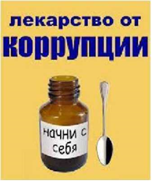
- спорных жестов, мимики и выражений. Например: «вопрос решить трудно, но «можно», «договоримся», «нужны более веские аргументы», «нужно обсудить параметры в другой обстановке», «ну что делать будем?» и т.п.
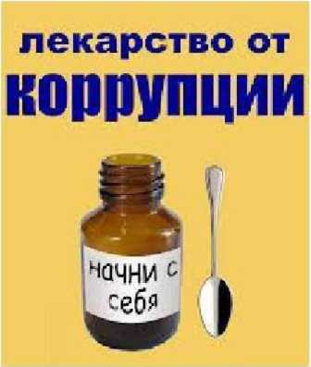
- определенных тем: низкий уровень заработной платы служащих, нехватка средств на реализацию нужд, желание
приобрести имущество или услугу, отсутствие работы у близких, необходимость поступления детей в образовательные
учреждения.
- получения подарков и приглашений в рестораны.
- предложений о предоставлении скидки, услуг по подготовке необходимых документов, взносе в
благотворительный фонд, поддержке конкретной спортивной команды.
- неожиданно прерывать беседу и под благовидным предлогом оставлять посетителя одного в кабинете,
оставив при этом открытыми ящик стола, папку с материалами, сумку, портфель.
- написания посторонних цифр на бумаге или набора на калькуляторе с последующей их демонстрацией
посетителю.

Внимание! Вас могут провоцировать на принятие или дачу взятки с целью компрометации! (статья 304 УК РФ)

Провокация взятки либо коммерческого подкупа, то есть попытка передачи должностному лицу без его согласия взятки в целях искусственного создания доказательств совершения преступления либо шантажа - наказывается штрафом в размере до 200 000 рублей или в размере заработной платы или иного дохода осужденного за период до 18 месяцев, либо принудительными работами на срок до 5 лет с лишением права занимать определенные должности на срок до 3 лет или без такового, либо лишением свободы на срок до 5 лет с лишением права занимать определенные должности на срок до 3 лет или без такового.

Действия в случае вымогательства или провокации взятки (подкупа)
- Вести себя крайне осторожно, вежливо, без заискивания, не допуская опрометчивых высказываний, которые могли бы трактоваться вымогателем как готовность, либо как категорический отказ дать взятку или совершить подкуп
- Внимательно выслушать и точно запомнить поставленные Вам условия (размеры сумм, наименование товаров и характер услуг, сроки и способы передачи взятки, форма коммерческого подкупа, последовательность решения вопросов)
- Постараться перенести вопрос о времени и месте передачи взятки до следующей беседы или, если это невозможно, предложить хорошо знакомое Вам место для следующей встречи
- Поинтересоваться у собеседника о гарантиях решения вопроса в случае дачи взятки или совершения подкупа
Не берите инициативу в разговоре на себя, больше «работайте на прием», позволяйте потенциальному взяткополучателю «выговориться», сообщить Вам как можно больше информации

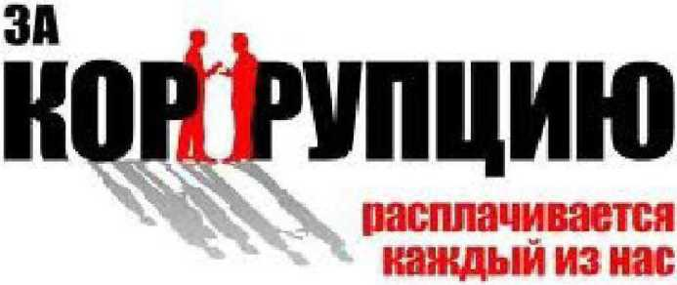
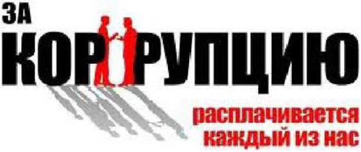

Примерный текст заявления

Прокурору ТАО Михайлову Д.Н.
от гражданина Петрова П.П.,
проживающего по адресу:
г. Энск, ул. Энская, д. 1, кв. 2

Заявление
Я, Петров Петр Петрович, заявляю о том, что 15 мая 2006 года служащий …… Администрации поселения Роговское Сидоров Семен Семенович за решение вопроса по ... Поставил условие передать ему деньги в сумме 150 000 рублей в срок до 20 мая. В противном случае мне будет отказано. Передача денег должна состояться в служебном кабинете Сидорова. Перед этим я должен позвонить ему по телефону и договориться о времени встречи. 18 августа 2006 года
Я, Петров Петр Петрович, предупрежден об уголовной ответственности за заведомо ложный донос по ст. 306 УК РФ.

Подпись

Заведомо ложный донос (статья 306 УК РФ).
наказывается штрафом в размере до 120 000 рублей или в размере заработной платы или иного дохода за период до 1 года, либо обязательными работами на срок от 180 до 240 часов, либо исправительными работами на срок до 2 лет, либо арестом на срок до 6 месяцев, либо лишением свободы на срок до 2 лет.
донос с обвинением лица в совершении тяжкого или особо тяжкого преступления, - наказывается штрафом в размере от 100 000 до 300 000 рублей или в размере заработной платы за период от 1 до 2 лет либо лишением свободы на срок до 3 лет.
донос с искусственным созданием доказательств обвинения - лишение свободы на срок до 6 лет.

Образец уведомления для муниципальных служащих Администрации поселения Роговское

Главе поселения Роговское

_____________________________________________
(Ф.И.О.)

УВЕДОМЛЕНИЕ

В соответствии со статьей 9 Федерального закона Российской Федерации от 25.12.2008 № 273-ФЗ «О противодействии коррупции»

я, ____________________________________________________________________________
_____________________________________________________________________________
(Ф.И.О., должность, дата рождения, адрес фактического проживания, контактный телефон)

настоящим уведомляю Вас о факте обращения ко мне «_____» _____________ 20___ г.
в ______ часов ____ минут, место обращения __________________________________________
гражданина (ки)_____________________________________________________________________

фамилия, имя, отчество и иные данные о лице, склонявшем муниципального служащего к совершению коррупционных правонарушений (в случае, если такие данные о лице известны уведомителю)

в целях склонения меня к совершению коррупционных правонарушений, а именно:
___________________________________________________________________________________
______________________________________________________________________________________________________________________________________________________________________
___________________________________________________________________________________
_________________________________________________________________________________________________________________________________________________________________________________________________________________________________________________________
______________________________________________________________________________________________________________________________________________________________________
в обязательном порядке в произвольной форме изложить информацию об обстоятельствах обращения в целях склонения к совершению коррупционных правонарушений,
сведения об очевидцах произошедшего и (или) о наличии у уведомителя иных материалов, подтверждающих факт склонения его к совершению коррупционных правонарушений (в случае, если располагает соответствующей информацией);

сведения об уведомлении муниципальным служащим органов прокуратуры или других государственных органов об обращении к нему в целях склонения его к совершению коррупционных правонарушений (наименование государственного органа, дата и способ направления уведомления).

Подпись ____________ Дата _____________

Уведомление зарегистрировано
в Журнале регистрации

___ ____________ ____ г. № ___________
___________________________________

Образец уведомления для руководителей МСУ Администрации поселения Роговское, их первых заместителей, заместителей

Префекту по Троицкому и Новомосковскому
Административному округу г. Москвы
_____________________________________________
(Ф.И.О.)

УВЕДОМЛЕНИЕ

В соответствии со статьей 9 Федерального закона Российской Федерации от 25.12.2008 № 273-ФЗ «О противодействии коррупции»

я, ____________________________________________________________________________
_____________________________________________________________________________
(Ф.И.О., должность, дата рождения, адрес фактического проживания, контактный телефон)

настоящим уведомляю Вас о факте обращения ко мне «_____» _____________ 20___ г.
в ______ часов ____ минут, место обращения ___________________________________
гражданина (ки)_______________________________________________________________
_____________________________________________________________________________

фамилия, имя, отчество и иные данные о лице, склонявшем руководителя или заместителей органа местного самоуправления к совершению коррупционных правонарушений (в случае, если такие данные о лице известны уведомителю)

в целях склонения меня к совершению коррупционных правонарушений, а именно:
____________________________________________________________________________
__________________________________________________________________________________________________________________________________________________________
_____________________________________________________________________________
_______________________________________________________________________________________________________________________________________________________________________________________________________________________________________
__________________________________________________________________________________________________________________________________________________________
в обязательном порядке в произвольной форме изложить информацию об обстоятельствах обращения в целях склонения к совершению коррупционных правонарушений,
сведения об очевидцах произошедшего и (или) о наличии у уведомителя иных материалов, подтверждающих факт склонения его к совершению коррупционных правонарушений (в случае, если располагает соответствующей информацией);

сведения об уведомлении руководителем или заместителями органа местного самоуправления органов прокуратуры или других государственных органов об обращении к нему в целях склонения его к совершению коррупционных правонарушений (наименование государственного органа, дата и способ направления уведомления).

Подпись ____________ Дата _____________

Запрещение дарения (статья 575 ГК РФ)
1. Не допускается дарение, за исключением подарков, стоимость которых не превышает 3000 рублей:
- от имени малолетних и граждан, признанных недееспособными, их законными представителями;
- работникам образовательных организаций, медицинских организаций, организаций, оказывающих социальные услуги, и аналогичных организаций, в том числе организаций для детей-сирот и детей, оставшихся без попечения родителей, гражданами, находящимися в них на лечении, содержании или воспитании, супругами и родственниками этих граждан;
- ... муниципальным служащим ... в связи с их должностным положением или в связи с исполнением ими служебных обязанностей;
- в отношениях между коммерческими организациями.

Федеральный закон «О муниципальной службе в Российской Федерации» от 02 марта 2007 года № 25-ФЗ (статья 14)
1. В связи с прохождением муниципальной службы муниципальному служащему запрещается:
б) получать в связи с исполнением должностных обязанностей вознаграждения от физических и юридических лиц (подарки, денежное вознаграждение, ссуды, услуги, опиату развлечений, отдыха, транспортных расходов и иные вознаграждения). Подарки, полученные муниципальным служащим в связи с протокольными мероприятиями, со служебными командировками и с другими официальными мероприятиями.

Это важно знать!
Устные сообщения и письменные заявления о преступлениях принимаются в правоохранительных органах независимо от места и времени совершения преступления круглосуточно
- В дежурной части органа внутренних дел, приемной органов прокуратуры, Федеральной службы безопасности, таможенного органа или органа наркоконтроля Вас обязаны выслушать и принять сообщение в устной или письменной форме, при этом Вам следует поинтересоваться фамилией, должностью и рабочим телефоном сотрудника, принявшего сообщение
- Вы имеете право получить копию своего заявления с отметкой о регистрации его в правоохранительном органе или талон-уведомление, в котором указываются сведения о сотруднике, принявшем сообщение, его подпись, регистрационный номер, наименование, адрес, телефон правоохранительного органа, а также дата приема сообщения
- Полученное от Вас сообщение (заявление), должно быть незамедлительно зарегистрировано в правоохранительном органе и доложено вышестоящему руководителю для осуществления процессуальных действий согласно требованиям Уголовно-процессуального кодекса Российской Федерации
- Вы имеете право выяснить в правоохранительном органе, которому поручено заниматься исполнением Вашего заявления, о характере принимаемых мер и требовать, чтобы Вас принял руководитель соответствующего подразделения для получения более подробной информации по вопросам, затрагивающим Ваши права и законные интересы
- В случае отказа принять от Вас сообщение (заявление) о вымогательстве взятки или коммерческом подкупе Вы имеете право обжаловать эти незаконные действия в вышестоящих инстанциях (районных, областных, федеральных), а также подать жалобу на неправомерные действия сотрудников правоохранительных органов в Генеральную прокуратуру Российской Федерации, осуществляющую прокурорский надзор за деятельностью правоохранительных органов и силовых структур.

